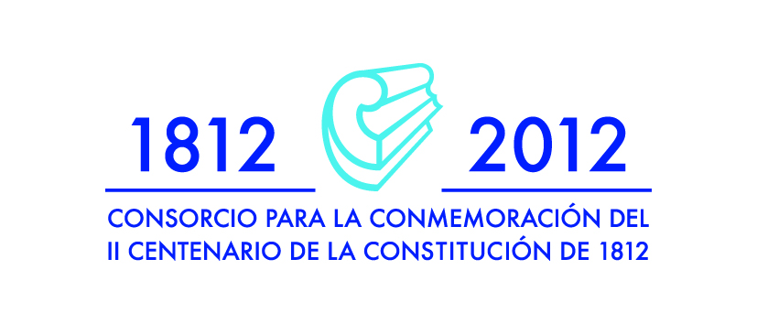

DESIGNACIÓN ESPECÍFICA DE MESA DE CONTRATACIÓN

En aplicación de lo dispuesto en el artículo 295 de la Ley 30/2007, de 30 de octubre, de Contratos del Sector Público, y artículo 21 del Real Decreto 817/2009, de 8 de mayo, por el que se desarrolla parcialmente dicho texto legal, se constituye Mesa de Contratación para la valoración de la documentación en el procedimiento abierto:

EXPEDIENTE 10/2011
SERVICIO DE DISEÑO, PRODUCCIÓN Y EJECUCIÓN DE LA FERIA TEMÁTICA Y DE OCIO VINCULADA AL MAR.

PRESIDENCIA

- Jefa del Área de Gestión Jurídica y Económica.

VOCALES

- Interventor del Consorcio, o persona sustituta adscrita a la Delegación del Ministerio de Economía y Hacienda.

- Un representante de la Abogacía del Estado.

- Jefe del Departamento de Dominio Público y Desarrollo de la Autoridad Portuaria de la Bahía de Cádiz.

- Jefa del Área de Prensa y Comunicación.

SECRETARÍA

- Funcionaria de carrera adscrita al Consorcio.

